СХЕМА ГРАНИЦ РЫБОВОДНОГО УЧАСТКА

Наименование рыбоводного участка | Площадь рыбоводного участка, Га | Площадь водного объекта, Га | Географические координаты рыбоводного участка |  |  | Цель исполь-зования рыбоводного участка | Место располо-жения рыбоводного участка
Озеро Юшты | 44,8 | 44,8 | № точки | С.Ш. | В.Д. | Товарное рыбоводство | Карабашский городской округ
Озеро Юшты | 44,8 | 44,8 | 1  2  3 | 55°30'33"  55°30'20"  55°29'53" | 60°20'24"  60°20'36"  60°20'04" | Товарное рыбоводство | Карабашский городской округ

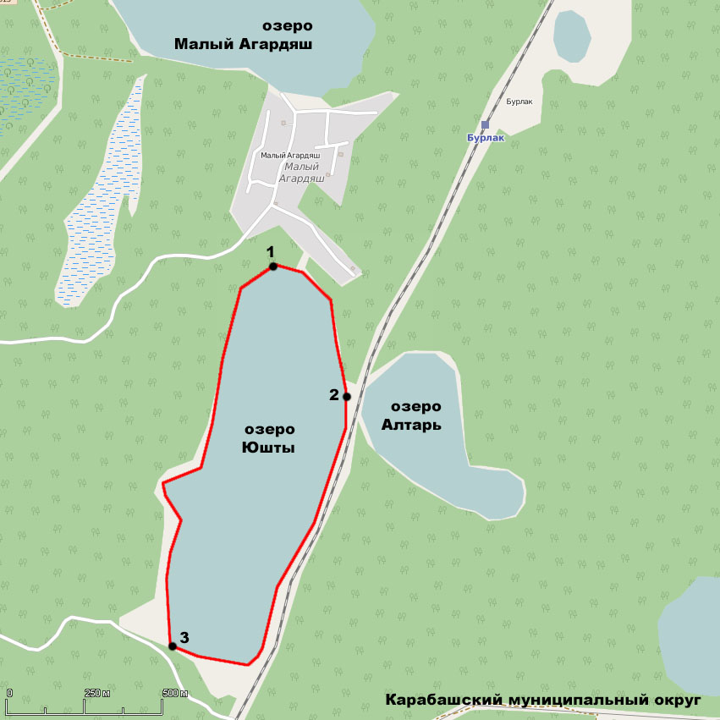
1:25000
Условные обозначения:
Границы населенных пунктов;
Границы рыбоводного участка;
1 Точки границ рыбоводного участка.

